SSW/DH2008 超声波功率源
（原SSW系列 8051版）

使用说明

一．性能简介：
采用先进的微电脑控制技术及全新的电路设计理念，全新推出新一代多功能超声波清洗机专用功率源：
（一）控制箱采用微电脑控制下的数字频率合成技术，频率自动跟踪。
（二）数字式超声功率连续可调，使用更灵活。功率更加强劲，效率更高。
（三）具有完善的保护功能：过热保护和过流保护，工作更加可靠。
（四）四位定时器，时间控制精确到秒，保证您的工作质量。
（五）可根据需要可显示“工作状态”、“频率”等。
（六）提供外控接口，方便与其它控制设备的连接
二．主要技术指标：
工作电压： 220V 10%
工作电流： 请注意，设备不能在长时间在大于额定电流的状态下运行
额定功率 | 600W | 900W | 1200W | 1500W | 1800W | 2000W
工作电流 | 2.5A | 3.5A | 4.5A | 5-5.5A | 6-6.5A | 6.5-7A

环境温度： 0-40C°
相对湿度： 40%--90%
工作频率： 28KHz（40 KHz，80 KHz，135 KHz等） 5%
时间控制： 0--59分59秒
功率控制范围：0-100% 16级数控调节
机内过热保护： 65 C°
外型尺寸：
H x W x L = 160 x 360 x 500（标准型）
H x W x L = 160 x 300 x 360（S型）
L
H
W
三．面板功能说明：
显示窗
扫频开关
电源开关
输出显示条

S型

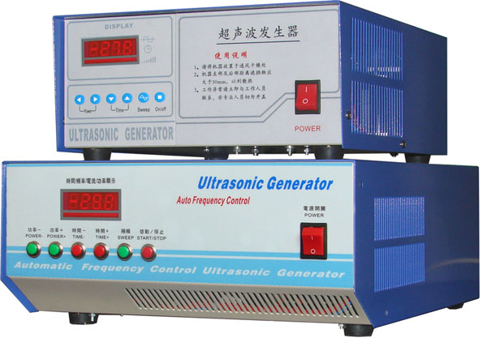

标准型

增加功率
减少功率
减少定时
增加定时
启动/停止

- 显示窗：用于显示定时时间、功率大小、工作状态及故障情况
- 扫频开关：选择正常工作状态或扫频工作状态。
- 启动/停止：用于控制工作的运行和暂停。
- 增加定时（开机工作状态）：设置定时工作值（设置选择开机时是否开启超声）
- 减少定时：（显示“ON/OFF”）设置定时工作值（设置显示字母）。
- 增加功率（显示电流）：增大输出功率（设置显示电流）。
- 减少功率（显示频率）：减小输出功率（设置显示频率）。
注：括号中的开关功能需与电源开关配合使用。
四．使用说明：
1．将机器安放在通风干燥处，接好电源和输出接头。当打开电源时显示窗中将显示产品的出产序列号
2．正常工作模式：
打开电源，显示窗或显示“-OFF”，如果是定时数字，请按“增加定时”或“减少定时”键，使显示窗显示“-OFF”，然后再按“启动/停止”机器即进入正常工作模式,并显示“-ON-”。在这种模式下，也可以通过功能转换按键选择显示工作频率或电流。“启动/停止”开关直接控制机器的工作。
3．定时工作模式：
打开电源，显示窗应显示“XXXX”，如果是显示“-OFF”或是显示不是你所需要的时间，在机器工作于暂停状态时（如果不是，请按“启动/停止”键，使机器工作在暂停状态“OFF”），按“增加定时”或“减少定时”键，使显示窗显示你所需要的工作时间，然后再按“启动/停止”机器即进入定时工作模式，显示窗显示相应的定时值“XXXX”，并按秒递减。当时钟减至零时，机器停止工作，显示窗重显原来的设定直。重新启动请按“启动/停止”键。
4．功率调整：
在工作状态，按“增加功率”或“减少功率”键，使之达到所要求的状态，机器将在10秒钟左右保存你的功率设定值。
5．扫频工作方式：
通过对电源某段频率的规律改变，使超声震动模拟冲刷效果，以达到加强清洗的作用。但该模式对机件有损伤，请酌情使用。
6．遥控线的使用
机器后面有一遥控接口，主要用于自动控制设备中，通过设备中的PLC或其他设备灵活的控制超声的输出，避免频繁开关设备电源造成对设备的损害。当遥控口短接时，超声开启，面板上的启动和时间调节按钮将被锁闭。当同一设备有多台受控超声电源时须用多组相互独立的开关触点
其他外接控制器

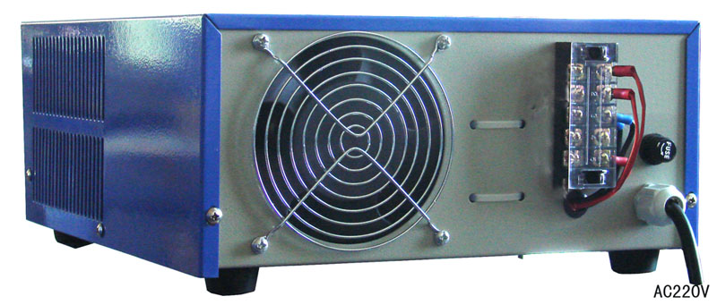

接超声震板
红线接“+”极
黑线接地

7．工作状态及显示模式的选择：
如下表所示，在打开电源前按下相应的“切换功能”键，同时打开电源，并保持到显示搜索，然后放开按键，机器将转换成相应的功能状态或显示状态。

按键名称 | 功率- | 功率+ | 时间- | 时间+ | 扫频 | 启动/停止
正常工作时 | 功率减小 | 功率增加 | 时间减小 | 时间增加 | 扫频 | 启动/停止
切换功能 | 显示频率 | 显示电流 | 显示字母 | 通电时“开/关”
显示内容 | Fxx.x | xx.xA | ON/OFF | xxxx/OFF
注：
1）表中“显示内容”拦内的“x”为数字，其他为字母
8．显示板上四位DIP开关状态设定：
显示板上有一个四位设置开关，其作用如下：
开关序号 | 1 | 2 | 3 |  | 4
OFF | 正常工作状态 | 频率设定 |  | 工作频率
ON | 取消定时  此时“时间+，-”及“启动/停止”键失效 | ON | ON | 19-26K
ON | 取消定时  此时“时间+，-”及“启动/停止”键失效 | ON | OFF | 25-31K
ON | 取消定时  此时“时间+，-”及“启动/停止”键失效 | OFF | ON | 30-38K
ON | 取消定时  此时“时间+，-”及“启动/停止”键失效 | OFF | OFF | 38-45K
9．故障告警：
如果显示窗中显示“E--1”，说明机器出现故障，请联系公司维修人员处理。
五．注意事项：
请将机器放置于干燥通风处，机器后部距离遮挡物大于300mm，以便散热。出现工作异常时请与维护工作人员联系，切勿随便开盖，以免造成危险。
机箱的电源保护地线必须保证良好接地，以免发生意外触电危险

六．附图：
遥控接口
电原理图（仅供参考）

